Hoe meer schimmels, hoe beter (?)

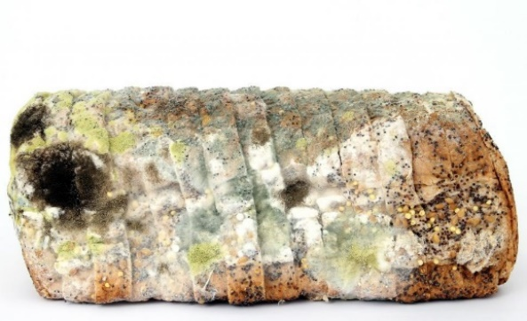
Kunnen we straks kaas maken van schimmels? Bioloog Arthur Ram doet daar onderzoek naar. Hij zegt: ‘Schimmels zitten overal. Sommige zijn schadelijk maar andere kunnen ons helpen.’ Demarcus is 10 jaar. Hij weet dat schimmels schadelijk kunnen zijn. In zijn huis zit ook schimmel! Demarcus heeft astma. Door de schimmel in zijn huis worden zijn klachten erger.
Foto: CCO 1.0 DEED

Groen en harig
Laat een boterham twee weken lang in je broodtrommel zitten. Doe dan de trommel open en wat zie je? Een groene en harige boterham! Hier zijn schimmels aan het werk geweest. Schimmels eten de resten van planten of dode dieren op. Daar maken dan weer ze ander voedsel van. Niet voor mensen, maar voor andere planten in de natuur. Die hebben dat eten nodig en ze groeien ervan. In de natuur zijn heel veel schimmels aan het werk. Zonder schimmels zou er zelfs geen natuur zijn. Er zouden geen planten of dieren zijn. En ook geen mensen. Want wij hebben de natuur nodig om te kunnen leven.
Een brood vol met schimmels

Geen plant en geen dier
Een schimmel is geen plant maar het is ook geen dier. Het is een soort op zich. Er zijn miljoenen schimmels op de wereld. Bioloog Arthur Ram werkt op de Universiteit van Leiden. Hij zegt: ‘We kennen nog lang niet alle schimmels. De meeste zie je nooit. Schimmels werken vooral onder de grond. Ze eten dode bladeren en dieren op. Ze maken er dan weer vruchtbare grond van. Bomen en planten kunnen daar dan weer van groeien. Maar schimmels doen ook veel andere dingen.’

Kaas
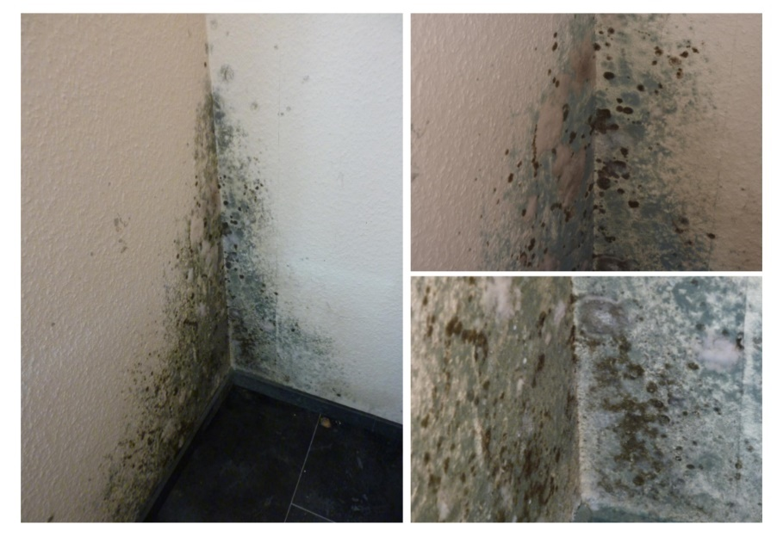
Arthur Ram wil schimmels zelfs ‘verbeteren’. Daarvoor doet hij proeven. Hij zegt: ‘Neem nu de Aspergillus niger. Dat is een nuttige schimmel. Hij wordt gebruikt om citroenzuur te maken. Dat zit in veel frisdranken. We willen dat deze zelfde schimmel nu ook caseïne gaat maken. Caseïne zit in kaas. We halen die caseïne nu uit koemelk. Stel je voor dat we met die schimmel kaas kunnen maken. Dan hebben we daar geen koemelk meer voor nodig.’
Foto: Riki1979 CC-BY-SA 4.0 DEED

Nuttig
Schimmels zijn voor veel dingen nuttig. Ze zitten bijvoorbeeld in gist. Dat is nodig om brood te maken. Uit sommige schimmels groeien paddenstoelen die je kunt eten, zoals champignons. Van andere schimmels worden weer geneesmiddelen gemaakt. En in ons lichaam zitten zelfs ook schimmels. Ze helpen bij het verteren van ons voedsel. Toch zijn niet alle schimmels goed voor ons. Sommige kunnen ons erg ziek maken zoals bij Demarcus. Onderzoekers zoeken daar oplossingen voor.
Veel schimmels zijn nuttig. Maar schimmels in huis kunnen schadelijk zijn.
Bron: jeugdjournaal.nl, De Morgen, ad.nl, eoswetenschap.eu

Bioloog Arthur Ram doet daar onderzoek naar.
de bioloog = iemand die op de universiteit veel geleerd heeft over de natuur, dus over mensen, dieren en planten


bioloog  [spreek uit:  bie - joo - loog] |  | schadelijk  [spreek uit:  schaa - du - luk] |  | paddenstoelen  padden - stoel  paddenstoel  paddenstoelen
miljoenen  mil - joen  miljoen  miljoenen |  | universiteit  u - ni - ver - si - teit  uni - versiteit  universiteit |  | behalve  [spreek uit:  bu - hal - vu]
vruchtbare  vrucht - ba - re  vruchtbare |  | verbeteren  ver - be - te - ren  ver - beteren  verbeteren |  | citroenzuur  [spreek uit:  sie - troen - zuur]
Aspergillus niger  As - per - gillus ni – ger  Asper - gillus niger  Aspergillus niger |  |  |  | caseïne  [spreek uit:  kaa - see - jie - nu]
champignons  [spreek uit:  sjam - pie - jons] |  | geneesmiddelen  ge - nees - middel  geneesmiddel  geneesmiddelen |  | verteren  ver - te - ren  verteren
onderzoekers  on - der - zoe - ker  onderzoeker  onderzoekers |  | oplossingen  op - lossing  oplossing  oplossingen

